
Доступный онлайн в www.sciencedirect.com
ScienceDirect
Компьютерные Сети xxx (2007) xxx-xxx

www.elsevier.com/locate/comnet
Восстанавливаемая MPLS-на-основе образцовая шлангом сеть VPN
Jian Чу, Подбородок-Tau Lea * 11
Электронный и Компьютерный Отдел Разработки, Гонконгский Университет Науки и техники, Чистая вода залив, Гонконг, Полученный 2 января 2007; полученный в пересмотренной форме 29 мая 2007; принятый 26 июля 2007
Ответственный Редактор: J. Единственный-Pareta
Резюме
Дизайн восстанавливаемого MPLS-на-основе Уровня, 3 сети VPN с гарантией QoS - новая и важная тема, которая не была широко изучена прежде. Главный вызов является результатом факта, что Соглашения о Сервисном обслуживании (SLAs) L3-VPN обычно только определяют максимальный вход и норму трафика выхода, и не предоставляют двухточечной информации матрицы трафика (то есть, образцовый шлангом VPN). Обычное восстановление и трафик технические методики не относятся к этому типу модели трафика. В этой газете мы представляем архитектуру сети восстановления и представляем два алгоритма для того, чтобы решить проблему маршрутизации этого типа сетей восстановления. Мы демонстрируем эффективность нашей предложенной архитектуры восстановления, сравнивая работу пропускной способности с другими подходами. © 2007 Elsevier B.V. Все права защищены. 1 j
Ключевые слова: Уровень 3 VPNs; сеть MPLS; разработка Трафика; Восстановление
1. Введение
1.1. MPLS-на-основе L3-VPN
MPLS-на-основе обслуживание VPN может помочь предприятию сходиться, существуя несоизмеримые сети на объединенную, непрерывную инфраструктуру, которая может поддержать объединенные данные, голос, и видео обслуживание. Основное понятие для выполнения VPN - накопление метки MPLS. Мы можем использовать стек метки с двумя уровнями: внешняя метка и внутренняя метка. Внешняя метка - метка маршрутизации и используется основным маршрутизатором, чтобы направить пакет его адресату
Соответствующий автор. Тел.: +852 23587090. Почтовые адреса: chujian@ust.hk, eejchu@ust.hk (J. Чу), eelea@ust.hk (C.-T. Lea).
маршрутизатор края. Внутренняя метка - метка VPN, и это используется маршрутизатором края, чтобы отделить трафик от различного VPNs (Рис. 1 и 2).
В зависимости от уровней протокола, вовлеченных в построение VPN, мы можем разделить VPNs на два типа: Уровень 2 (L2) и Уровень 3 (L3) VPNs. L2 VPN оказывает безопасную двухточечную транспортную услугу. Но если предприятие нуждается в обеспечении связи среди пунктов n, полное обеспечение связи среди них требует n (n — 1) L2 VPN ссылки. Это очевидно не экономично, если n не является маленьким. L3 VPN (MPLS-на-основе), с другой стороны, является рядом, сайты которого обеспечение связи предоставлено MPLS провайдера маршрутизацию сети и нет никаких виртуальных ссылок, установленных непосредственно среди этих сайтов. L3 VPNs предоставляют три ключевых льготы предприятиям: обеспечение связи "любой к любому" с помощью отправления таблиц, способность сохранить
1389-1286/$ - см. вступительную часть © 2007 Elsevier B.V. Все права защищены. doi:10.1016/j.comnet.2007.07.009
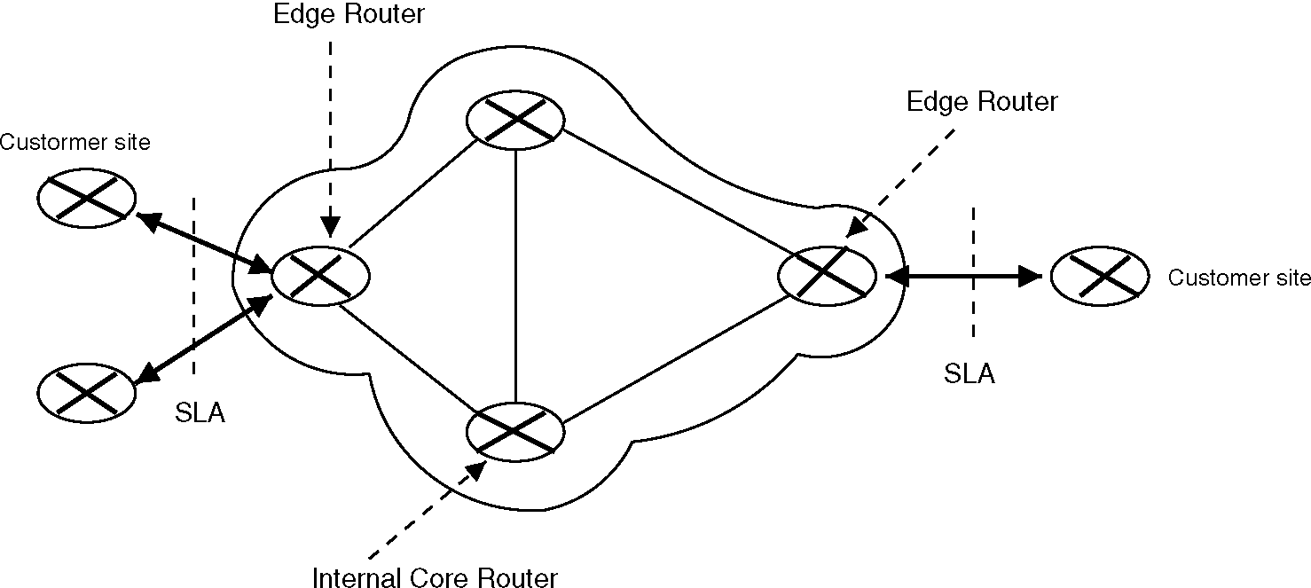
Рис. 1. Базовая сеть MPLS.
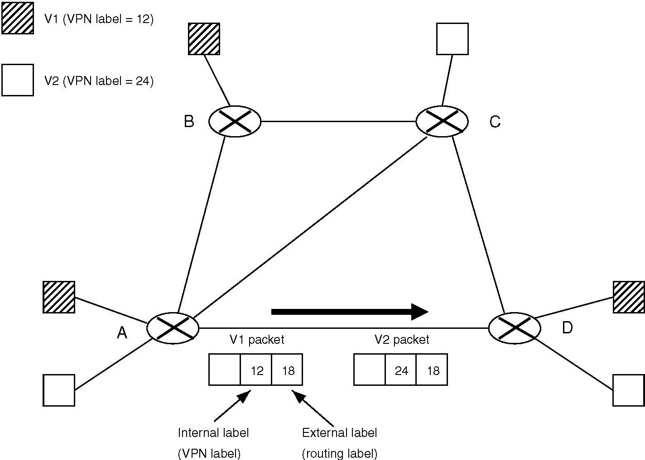
Рис. 2. В пакете VPN есть две метки. Внутренняя метка - метка VPN, и внешняя метка - метка маршрутизации.
существующий IP, обращаясь к плану, поддерживая накладывающиеся адреса IP, и большую масшабируемость на сайте к сайту и уровнях центра по сбору данных [1].
Чтобы поддержать QoS L3 VPN, клиенты обязаны подписывать Соглашение о Сервисном обслуживании (SLA) с провайдером (рис. 1). SLA L3-VPN обычно только определяет вход и норму выхода, но не предоставляет информации адресата. Этот тип VPNs обычно называют образцовым шлангом VPNs [2]. Другой тип спецификации нормы - модель канала, которая требует, чтобы клиент определил норму трафика между каждой парой исходного адресата. Образцовые шлангом VPNs очевидно намного легче использовать для клиентов.
Эта бумага сосредоточится на модели шланга L3 VPNs. Технические инструменты Обычного трафика MPLS обычно предполагают, что матрица трафика T = {dy} VPN, который будет установлен, дана, где dy представляет среднюю интенсивность трафика от узла i к узлу j. Однако, как указано выше образцового шлангом L3-VPN не всегда предоставляет ту информацию. Вместо этого только строка суммирует Xjdj =, где ай (входное ограничение пропускной способности) максимальная норма трафика, которым узел, который я могу послать в сеть, и столбец, суммирует X ^-dy =, где (ограничение пропускной способности выхода) максимальная норма трафика, который узел j может получить от сети, даны. Гарантировать QoS образцового шлангом L3-VPN - стимулирующая задача потому что для данного, установленного ограничений трафика ай и b, есть многие трафик matrices, который может удовлетворить ограничения. Поэтому, мы должны обеспечить достаточно пропускной способности для любой матрицы трафика, которая встречает ограничения выхода и вход. Неуверенность, унаследованная в образцовом шлангом образце трафика, делает находящую эффективную маршрутизацию и способность, планируя алгоритмы трудная задача.
Много алгоритмов были предложены для образцового шлангом VPN обеспечивающий [3-6]. Но есть небольшая работа над образцовым шлангом восстановлением VPN. Это - центр бумаги. Когда ссылка или узел терпят неудачу, пересекая потребности трафика, которые будут изменены маршрут через дополнительные пути. Есть два подхода восстановления: восстановление ссылки и восстановление пути. В восстановлении ссылки (также называл местное восстановление или быстрое восстановление), каждая ссылка сети защищена рядом предопределенных путей обхода, которые подключают две конечных точки той ссылки. После отказа ссылки трафик ссылки переключен к обходу, защищая пути. В восстановлении пути каждый путь несущий рабочий трафик защищен разнообразным резервным путем. Восстановление ссылки может быть немедленно активизировано, когда отказы ссылки обнаружены. Напротив, восстановление пути может быть активизировано только после того, как информация отказа размножается к исходному узлу. Восстановление ссылки - привилегированный метод для того, чтобы обеспечить быстрое восстановление в MPLS и оптических сетях [7,8], и мы сосредоточимся на восстановлении ссылки в газете.
1.2. Предшествующие работы и наши вклады
На восстановлении есть много бумаг, но немногие связаны с образцовыми шлангом образцами трафика. Касательно [9] представил базируемые подходы линейного программирования, чтобы решить оптимальную способность и проблему назначения потока со ссылкой и стратегиями восстановления пути. Refs. [10,11] занялся подобной проблемой в основанных на петле оптических сетях WDM. Во всех этих газетах матрица трафика T принята данная. Следовательно они не относятся к образцовой шлангом проблеме. Для образцовой шлангом защиты VPN, Касательно [12] предложил алгоритм восстановления для единственной образцовой шлангом конструкции VPN. Это создает дерево с каждой ссылкой, защищенной путем обхода. В случае отказа ссылки будет изменен маршрут трафик, и полная топология - все еще дерево. Это - очевидно не эффективная схема защиты, поскольку мы должны сделать это для каждого VPN. Недавняя работа [13] представляла создать полностью связанную виртуальную топологию на вершине физической топологии. Это тогда направляет пакеты через логические ссылки с двумя перелетами в полностью связанной виртуальной топологии. Немного очевидных недостатков подхода включает более длинные пути, и таким образом более длинные непрерывные задержки, и низкую эффективность. Эти проблемы, которыми становятся более серьезный для сетей с редкими ссылками как создание полностью связанной топологии из этих сетей, будут более дорогими чем сети с плотными ссылками.
В этой газете мы предлагаем восстанавливаемый MPLS VPN сетевая архитектура с гарантиями QoS. Наши вклады включают следующее:
1. Мы представляем восстанавливаемую MPLS-на-основе сетевую архитектуру для того, чтобы поддержать L3 VPNs с гарантиями QoS. Защита сделана для всего VPNs, не только для одного VPN.
2. Мы представляем эффективный алгоритм разложения, чтобы вычислить оптимальные маршруты для этой сети восстановления. Этот алгоритм может включать предел счета перелета на путях восстановления.
3. Мы сравниваем работу пропускной способности новой архитектуры восстановления с той из обычной архитектуры. Показ результатов, что наша предложенная архитектура может достигнуть лучшей работы для образцового шлангом VPNs согласно различным требованиям пропускной способности.
Остальная часть бумаги организована следующим образом. Раздел 2 представляет новую восстанавливаемую сетевую архитектуру и линейную программную формулировку для того, чтобы проектировать пути работы и восстановления для сети. Раздел 3 представляет эффективный алгоритм разложения. Раздел 4 представляет оценку работы предложенных схем. Мы заключаем свое обсуждение в Разделе 5.
2. Восстанавливаемая сеть L3-VPN с гарантией QoS
Мы рассматриваем отказы единственной ссылки [10]. Отказы единственного узла могут быть проанализированы так же. Анализ в [5] показывал тому трафику разбиения среди многократных путей, будет иметь намного лучшую работу чем единственный подход пути для того, чтобы поддержать образцовый шлангом VPNs. Мы будем использовать многопутевой подход в этой газете. Многократные пути для данной пары исходного адресата будут установлены, и балансирование загрузки среди них сделано согласно ряду предопределенных отношений разбиения, полученных из вычисления маршрутизации.
Балансирование загрузки может быть сделано таким образом, что никакие передачи из последовательности не происходят для пакетов, принадлежащих тому же самому потоку [14].
2.1. Сетевая архитектура
Наша архитектура основана на подходе сети неблокирования, обрисованном в общих чертах в [15]. Преимущества этого подхода для восстановления будут обсуждаться позже. Позвольте (05;, представьте максимальное количество полного входа и выхода, трафик VPN позволил вводить и оставлять сеть в маршрутизаторе края i, где 5; и ~; даны константы, описывая степень шероховатости количества трафика в каждом узле. Например, предположите, что сеть определяет (от 51 до 4, ~1 = 4) и (от 52 до 12, ~2 = 12), тогда она означает, что количество трафика, позволенного в маршрутизаторе края 2 (и вход и выход), в три раза больше чем тот из маршрутизатора 1. Отметьте что только родственник - не абсолютный - величины 5; и ~; имейте значение, поскольку реальное количество допустимого трафика определено h. Мы должны проектировать сеть таким образом, что пока вход и трафик выхода узла я ниже (05;, твердый черный;) Трафик, направленный через ссылку, всегда ниже ее способности ссылки. Сеть с этим свойством называют, неблокируя в [15]. Если сеть неблокирует, мы только должны проверить, есть ли достаточно пропускной способности, оставленной в маршрутизаторах края, с которыми связаны конечные точки VPN. Нет никакой потребности проверить доступные пропускные способности внутренних путей. Решение принятия VPN очень упрощено.
2.2. Оптимальное восстановление маршрутизации и ссылки
Наша цель состоит в том, чтобы вычислить пути работы и восстановления ссылки, чтобы развернуть допустимое количество трафика (то есть, h). Выберите это 5; и ~; даны константы, и их значения определены от прошлых запросов трафика (если нет никакой предшествующей информации о сети, мы можем просто предположить, что способность входного выхода в узле края пропорциональна суммарной мощности сетевого инцидента ссылок в том узле). Сеть описана как направленный Г графа (V, E), где V набор вершин (узлы), и E - набор ссылок. Позвольте Q c V быть компанией маршрутизаторов края, через которые трафик допускают в сеть. Мы сначала вводим следующие примечания: ^ способность для ссылки e 2 E
Переменная маршрутизации, представляя часть рабочего трафика от узла i 2 Q к j 2 Q, направленные через ссылку e.
(E) способность на ссылке e сохраненный для рабочего трафика. Когда ссылка e терпит неудачу, (e) количество трафика должно быть изменено маршрут вдоль ряда восстановления (обход) пути, которые подключают две конечных точки этой ссылки.
yf количество трафика восстановления, который будет направлен через ссылку e в случае, если ссылка f терпит неудачу.
Учитывая вход и ограничения трафика выхода во всех узлах края, матрицу трафика называют правильной, если это удовлетворяет указанные ограничения трафика. Позвольте H = (5„,/?„)] и H = [(051, hbO, (05„, твердый черный„)]. Позвольте М. быть набором правильного трафика matrices T = {d_{ij}} ограниченный H.If T 2 м., тогда 0T будет правильной матрицей трафика для ограничения H. В следующем обсуждении, мы рассматриваем 2 м. T и используем форму 0T, чтобы указать правильную матрицу трафика, ограниченную H.
Наша проблема состоит в том, чтобы определить рабочий поток vj и поток восстановления yf, который может развернуть h. Мы формулируем это как следующее:
fmax 0 (1a)
Vs.t. vj — Z vj = o, j 2 q, v 2 v, v=j
e2C + (v) e2c-(v)
(1b)
Z 4—Z 4=^{1;, j} ² ^{Q} ^{v} ² ^{V, v} =;
e2C + (v) e2c-(v)
(1c)
Z 4—Z 4 =^{—1;, j} ² ^{Q} ^{v} ² ^{v, v}=^{j}
e2C + (v) e2c-(v)
(1d)
J] vj '(hdj) 6 (e), e2 E, T 2 м. (1e)
Z yf — Z yf=o, f = (o, t) 2E, v=o, t
e2C + (v) e2c-(v)
(1f)
Z yf — Z yf=A (f), f = (o, t) 2E, v=o
e2C + (v) e2c-(v)
(1 g)
Z yf — Z yf =—A (f), f = (o, t) 2E, v=t
e2C + (v) e2c-(v)
(1h)
(E) +yf 6 ce, e, f 2 E, e = f
f_{e} = 0, e 2 E (1j)
v, y, h, P 0 (1 КБ)
где r + (v) и T—(v) являются набором выхода и поступающих ссылок узла v, и o и t представляют возникновение и завершение узлов ссылки f.
Ограничения (1b) - (1d) представляют ограничения сохранения потока для рабочего трафика в промежуточном звене, источнике, и узлы адресата и ограничения (1f) - (1h) представляют ограничения сохранения потока для трафика восстановления. Ограничение (1e) гарантирует, что общая сумма рабочего трафика на любой ссылке не превышает рабочую способность (e). Ограничение гарантирует, что сумма рабочего трафика и трафика восстановления, который появляется на ссылке из-за отказа любой другой ссылки, не превышает способность ссылки. Ограничения (1j, 1 КБ) обеспечивают диапазоны для переменных.
Ограничение (1e) не является линейным ограничением. Но мы можем ввести новую переменную маршрутизации xj = vj • h и перезаписать Eq. (1) как следующее:
Макс h ^{s-t-}E ^{x}}
e2C + (v)
(2a)
xj = 0, я, j 2 Q, v 2 V, v = я, j
e2C⁻(v)
(2b)
Z xj - Z xj = h, я, j 2 Q, v 2 V, v = я
e2C + (v) e2c⁻(v)
(2c)
^{x}i^{e}j^{-x}i^{e}j ^{=-h, я, j2} ^{Q, v2} ^{V, v} ⁼ ^{j}
e2C + (v) e2c⁻(v)
(2-ой)
^xjdij6A (e), e2E, T2M f j (2e)
ij2Q V/М.
Z y> - Z yf=0, / = (o, t) 2E, v=o, t
e2C + (v) e2c⁻(v)
(2f)
Z y) - Z yf=f = (o, t) 2E, v=o
e2C + (v) e2c⁻(v)
(2 g)
^{Z} y> - ^{Z} yf =-A (f), f = (o, t) 2E, v=t
e2C + (v) e2c⁻(v)
(2h)
(E) +> f 6 ce, e, f 2E, e = f (2i)
^{y}e^{e} ⁼ ^{0, e2} ^{E} (2^{j)}
x, y, h, P 0 (2 КБ)
Хотя Eq. (2) линейная программная формулировка, это не может быть решено непосредственно, потому что ограничение (2e) перечисляет каждый правильный T в М. и есть слишком многие из них. Проблема решена со следующим свойством. Различные формы этого свойства были даны в [16,17].
Свойство 1. Данный H = [((5₁, (5_{n}, ~ „)], бегство -
луг xj и рабочее полное резервирование (e) могут удовлетворить ограничение (2e) для всего трафика matrices в М., если и только если там существуют неотрицательные веса p_{e} (i) и k_{e} (i) для каждого e 2 E и я 2 Q таким образом что
(i) J2,-2e5'Pe ;) (+ E,-2e⁵'ke (i) 6 (e) для каждого
e 2 E. Јf
(ii) xj 6 P_{e} ;) (+ k_{e} (j) для каждого e 2 E и каждый
Доказательство. Доказательство предоставлено в Приложении A. □
Свойство 1 позволяет нам заменять ограничение (2e) в Eq. (2) с требованиями (i) - (ii) в Свойстве 1 и преобразовывают формулировку в следующее:
Макс h (3a)
s.t. Z xj — E xj = 0, я, j 2 Q, v 2 V, v = я, j
e2C + (v) ^ e2C (v)
(3b)
E xj — E xt-= h, я, j 2 Q, v 2 V, v = я (3c)
e2C + (v) e2C (v)
E x^{e}j — E xj =—h, я, j 2 Q, v 2 V, v = j
e2C + (v) e2C (v)
(3-ий)
Y ^ ~ 5_{t} • Pe (i) ^Z~i'ke (i) 6A (e), e 2E (3e)
xj 6 Pe ke j), я, j 2 Q, e 2 E (3f)
^{E} — ^{E} Вы = 0 f = (o, t) 2E, v = o, t
e2C + (v) e2C (v)
(3 g)
E — E yf=Af), f = (o, t) 2E, v=o
e2C + (v) e2C (v)
(3h)
E — E yf =—Af), f = (o, t) 2E, v=t
e2C + (v) e2C (v)
(3i)
(E) +y ^ 6 Ce, e, f 2 E, e = f (3j)
ye^{e} = 0, e2 E (3 КБ)
x, y, p, k, h, P 0 (3l)
Вышеупомянутое линейное программирование (ДОЛГОИГРАЮЩАЯ ПЛАСТИНКА) проблема может быть решено стандартными решающими устройствами ДОЛГОИГРАЮЩЕЙ ПЛАСТИНКИ как Cplex [18]. Тогда мы можем получить набор рабочих путей и связать пути восстановления от переменных потока xj и.
3. Добавление счета перелета ограничивает путями восстановления
Если цель только, чтобы развернуть сетевую пропускную способность, некоторые из вычисленных путей восстановления могут быть длинными, и это делает время ожидания восстановления недопустимым. В следующем мы представляем схему разложения, которая приведет к формулировке пути для дизайна путей восстановления. Формулировка пути позволяет нам добавлять предел счета перелета на путях восстановления. Другая выгода подхода - то, что новый подход быстрее чем тот в Разделе 2.
3.1. Двухэтапный алгоритм разложения
Вычисление рабочего потока и восстановление текут в Eq. (3) может быть разделен в две отдельных стадии. В первой стадии, соответствуя ограничениям (3b) - (3f), мы предполагаем, что рабочий полный векторный K дан, где K = [(1), (2), (m)] (4)
и м. является числом ссылок (предполагающий, что набор ссылок маркирован от 1 до m). Мы можем вычислить оптимальную маршрутизацию. Процесс также производит новый рабочий полный вектор K. Рабочий полный вектор называют выполнимым, если он удовлетворяет ограничения (3 g) - (3 КБ), означая, что сеть имеет достаточную способность в запасе защитить его. Во второй стадии мы проверим, если недавно произведенный K от стадии 1 будет выполним или нет. В противном случае мы изменим K в 2-ой стадии, чтобы сделать это выполнимым и пасовать назад результат организовать 1 для другого раунда итерации.
Стадия 1: Примите K (то есть, все (e)) даны. Мы определяем маршрутизацию и максимум h, решая следующую линейную программную проблему. Макс h (5a)
s.t. Y xj — Y xj = 0, я, j 2 Q, v 2 V, v = я, j
e2C + (v) e2c-(v)
_{e} _{e} (5^{b)}
Y xj — Y xj = h, я, j 2 Q, v 2 V, v = я
e2C + (v) e2c-(v)
_{e} _{e} (5^{c)}
e2C + (v) e2c-(v)
(5d)
• Pe (i) + E~i'ke (i) 6 (e), e 2E (5e)
xj 6 Pe (i) + ke (/'), я, j 2 Q, e 2 E (5f)
x, p, k, h P 0 (5 g)
Мы используем h (K), чтобы обозначить оптимальное значение h в Eq. (5), так как это - функция ofthe рабочий полный вектор K. Позвольте R обозначать набор выполнимого K. Свойство 2 в Приложении B показы, что h (K) - вогнутая функция на R. Это позволяет нам использовать схему [19] подградиента вычислить новый рабочий полный векторный K, чтобы улучшить h. K может быть вычислен как K — K + xy, где y - вектор подградиента в пункте K, и x - размер шага. y называют вектором подградиента h (K) в пункте K если
h (K) — h (K) 6 y '(K — K), K 2 R (6)
держится. Мы показываем, как вычислить y ниже.
Свойство 3. Предположите, что K - рабочий полный вектор как определено Eq. (4). Позвольте K 2 R и y быть подградиентом h (K) в K. Тогда
y = [компания 1, (X> 2..., co_{m}]. (7)
где компания - соответствующие оптимальные двойные переменные для ограничения (5e).
Доказательство. Из определения подградиента, y в K может быть вычислен следующим образом. Для h (K), позвольте м. быть соответствующими оптимальными двойными переменными для ограничения (5e). Тогда из линейной программной теории,
h (K) — h (K) = c »земля (e)—] T <М. (e)
исключая ошибки
* 6 E coeA (e) — Y coeA (e)
исключая ошибки
= ^{E} Ce [(e)—A (e)] (8)
e
Мы можем перезаписать Eq. (8) как h (K) — h (K) 6 [Компания ₁, co₂..., Co_{m}] '(K — K). Из определения подградиента у нас таким образом есть y = [компания ₁, Co₂..., Co_{m}]. □
Стадия 2: В стадии 2, jve checkJf новый рабочий полный вектор K = [(1)..., (m)] произведенный стадией 1 выполнимо или нет. В противном случае мы изменим это и сделаем это выполнимым. Это сделано со следующей формулировкой ДОЛГОИГРАЮЩЕЙ ПЛАСТИНКИ.
Макс r (9a)
s.t. E — E =0, f = (o, t) 2E, v=o, t
e2C + (v) e2c-(v)
(9b)
E — E yf=A (f), f = (o, t) 2E, v=o
e2C + (v) e2c-(v)
(9c)
E — E yf =—A (f), f = (o, 02E, v=t
e2C + (v) e2c-(v)
(9d)
(E) +y ^ 6 ce, e, f 2E, e = f (9e)
^{y}e^{e} ⁼ ^{0, e2} ^{E} (9^{f)}
(E) P Один (e) 'r, e2 E (9 g)
y, r, AP 0 (9h)
Ограничения (9b) - (9e) гарантируют, что вычисленная рабочая способность выполнима. Ограничение (9 g) подразумевает что r = источник {(e)/A (e)}. Таким образом, если r P 1, K очевидно выполним, и это будет отложено в Eq. (5) для следующей итерации. Если r <1 (K не выполнимо), то (rK) будет выполнимо и мы будем пасовать назад этот вектор, чтобы организовать 1 для дальнейших итераций.
3.2. Формулировка пути для путей восстановления
Формулировка в стадии 2 является базируемой ссылкой. Но мы теперь преобразовываем это в формулировку потока пути так, чтобы мы могли наложить предел счета перелета на пути восстановления. Кроме того, более быстрый алгоритм вычисления доступен для новой формы. Позвольте Pe обозначать набор всех путей, кроме e, от происходящего узла до закончившегося узла ссылки e. Позвольте y (p), обозначают трафик восстановления на пути p, если его защищенная ссылка терпит неудачу. Чтобы восстановить трафик для любой неудавшейся ссылки e, мы должны иметь (e) = X_{p2Pe}y (p) для всего e 2 E. Формулировка потока пути Eq. (9) следующие:
Макс r (10a)
s.t. ^ y (p) P r '(e) e 2 E (10b)
p2Pe
Ey (p) + J2 y (p) 6 ce f = e, e, f 2 E
p2Pe p:p2Pf, e2p
(10c)
y, r P 0 (10d)
Вышеупомянутая формулировка потока пути может быть решена эффективно с основным двойным подходом, приспособленным от методики, развитой для максимальной параллельной проблемы потока в [20]. Кроме того, предел счета перелета может быть легко включен в алгоритм. Двойная формулировка Eq. (10) должен связать переменное ре, для каждой ссылки e, соответствуя ограничению (10b) и неотрицательная переменная w (e, f), для каждой пары ef 2 E, e 5 f, соответствуя ограничению (10c). Двойная формулировка может быть написана как
минута ^ ce w (e, f) (11a)
e2E f2Ef=e
s.t. ^ w (e⁰, e) + Y, w (e, f) P ffep 2 Pe, e 2 E
e⁰2p f2E, f=e
(11b)
5> (e) ре P 1 (11c)
e
Если мы установим z_{e} в минимальное значение левой стороны (LHS) ограничения (11b), то w (ef) будет двойным выполнимым решением, которое удовлетворяет ограничение
(11b). Кроме того, ограничение (11c) может быть легко удовлетворено, делим ли мы все веса w (ef) J2_{e}A (e) z_{e}.
Алгоритм продолжается многократно. При каждой итерации, для каждой ссылки e, вычислен самый короткий путь p 2 Pe, который свертывает LHS ofconstraint (11b), поток посылают на пути, и основные и двойные переменные обновлены соответственно. Отметьте, что мы можем наложить предел счета перелета в этом шаге, когда мы вычисляем самые короткие пути (например, мы можем использовать алгоритм Форда глашатая [21]). Это может уменьшить рабочую способность немного (см. Раздел 4), но время ожидания восстановления может быть ограничено, добавляя это ограничение.
4. Оценка работы
В этом разделе мы сравниваем работу для различных схем. Первичный критерий качества работы - максимальная допустимая пропускная способность трафика, который может выдержать сеть. В следующих экспериментах мы принимаем привилегированные параметры 5_{i} и b_{i} в узле края, я установлен пропорциональный суммарной мощности сетевого инцидента ссылок в узле i. Это - логическое предположение потому что, если будет больше запроса трафика от узла, то больше ссылок будет добавлено к тому узлу. Поскольку мы упоминали во введении, наиболее существующие алгоритмы восстановления предполагают, что матрица трафика дана, и они не могут быть применены к проблемам с образцовыми шлангом образцами трафика. В следующем мы только сравниваем свою схему с теми, которые могут быть применены к образцовым шлангом образцам трафика. Схемы, которые мы сравниваем, включают следующее:
(a) Линейное программирование, никакая защита ссылки (LP_NP): оптимальная схема решая Eq. (5) устанавливая рабочую способность = связывают способность (то есть, (e) = c_{e} для всего e 2 E).
(b) Линейное программирование, с защитой ссылки (LP_P): оптимальная схема решая Eq. (3) со стандартными решающими устройствами ДОЛГОИГРАЮЩЕЙ ПЛАСТИНКИ.
(c) Decomposition and Повторяющаяся схема (DI): потоки работы и восстановления вычислены алгоритмом разложения, обсуждаемым в Разделе 3.
(d) Неповторяющаяся схема (NI): рабочая способность вычислена в соответствии со схемой разделения ссылки, которая будет описана ниже.
(e) Самая короткая маршрутизация пути и восстановление (SPRR): Используйте самые короткие пути для рабочего трафика. Если многократные самые короткие пути будут существовать, то трафик будет равномерно разбит среди них. SPRR также использует самые короткие пути восстановления, чтобы защитить ссылку. Однажды работа и пути восстановления даны, мы можем легко вычислить максимум h.
Две неповторяющихся схемы (d) описаны ниже. Не рассматривая, какие образцы трафика, которые будут поддержаны в сети, мы только вычисляем количество рабочей способности при условии, что это может быть защищено.
Неповторяющаяся Схема 1 (NI1):
^{Макс} Y Y^{y} ^{(p) (12a)}
e2E p2Pe
s.t. Ey (p) + Y y (p) 6 ce, f = e, e, f 2 E
p2Pe p:p2Pf, e2p
(12b)
y P 0 (12c)
Объективная функция (12a) должна развернуть сумму рабочей способности всех ссылок. Как только у нас есть y (p), мы можем произойти (e). Мы тогда помещаем (e) назад в Eq. (5), чтобы найти максимум h для образцового шлангом образца. Это сделано в одной итерации.
Неповторяющаяся Схема 2 (NI2):
Подобный предыдущей неповторяющейся схеме, мы вычисляем рабочую способность сначала. Но мы изменяем объективную функцию в (12a) к или = mine2E {ре}, где ре - фракция способности ссылки e сохраненный для рабочего трафика.> ^^^^
Макс r (13a)
s.t. J^y (p) P r 'ce e 2 E (13b)
p2Pe
^y (p) + Y y (p) 6 ce, f = e, e, f 2 E
p2Pe p:p2Pf, e2p
(13c)
y, или P 0 (13-ий)
4.1. Скорость конвергенции схемы разложения
Мы сначала оцениваем эффективность алгоритма разложения с топологией опорной сети IP Спринта, которой показывают в рис. 3 [22]. Мы предполагаем, что все узлы - узлы края, и у всех ссылок есть та же самая способность 1000 U. Хотя теоретическая норма конвергенции для основного алгоритма подградиента линейна [23], его скорость конвергенции намного лучше практически [24]. Рис. 4 показывает, сколько повторяющихся фаз алгоритм разложения должен выступить прежде, чем получить почти оптимальное решение. Прямая линия в рис. 4
Рис. 3. Спринт американская базовая топология используется для оценки работы.
Рис. 4. Максимальная допустимая пропускная способность для схемы разложения в топологии Спринта.
указывает максимальную допустимую пропускную способность com-487
puted в соответствии со схемой LP_P. Поскольку мы можем видеть, после 10 488
фазы, максимальная допустимая пропускная способность com-489
puted в соответствии со схемой разложения очень близок 490
к оптимальному значению. Поскольку большие сети представили 491
позже, мы обычно можем получать почти оптимальное решение в 492
меньше чем сто фаз для разложения 493
схема. 494
Число повторяющихся фаз необходимый для 495
достижение конвергенции, данной в рис. 4, не делает 496
зависьте от типа центральных процессоров, которые мы используем, но реальные 497
время вычисления для каждой фазы будет машинное 498
иждивенец. Рис. 5 сравнивает продолжительность (в 499
секунды) двух подходов на беспорядочно gener-500
топология ated имела размеры на Pentium 4 501 на 3 ГГц
PC с 2 Гбайтами памяти. Результаты ясно показывают 502
то, что схема DI намного быстрее чем LP_P 503
схема. Продолжительность схемы 504 LP_P
растет быстро с размером сети. В доводе "против" - 505
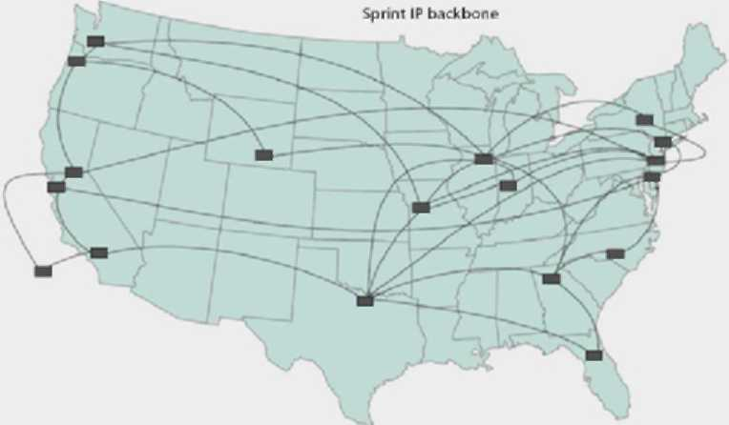
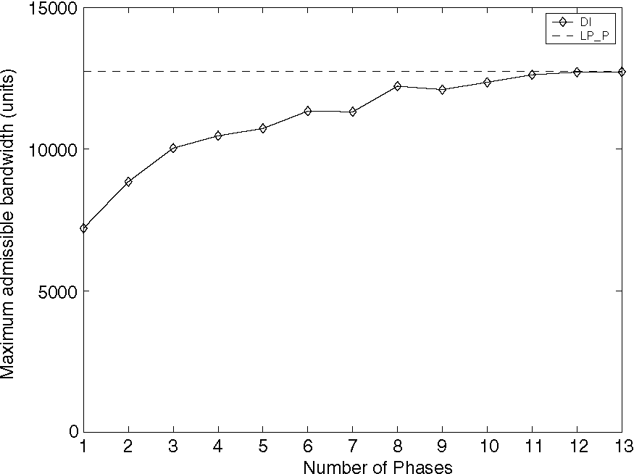
Рис. 5. Продолжительность LP_P и схем DI в различной беспорядочно произведенной топологии с различным числом узлов.
trast, продолжительность схемы DI растет в намного более медленном темпе.
4.2. Сравнение пропускной способности
Мы оцениваем пропускную способность LP_NP, DI, NI1, NI2, и SPRR, основанного на беспорядочно произведенной топологии со следующими переменными параметрами: (1) число ссылок в сети, (2) число узлов в сети, и (3) число узлов края.
• Эксперимент 1: 20 топологии узла с 40-120 двунаправленными ссылками. Число узлов края
набор к 10.
• Эксперимент 2: 10-50 топологии узла. Число ссылок - дважды число узлов в топологии. Номер узлов края определен к 10.
• Эксперимент 3: 40 топологии узла с 80 двунаправленными ссылками. Число узлов края различно от 6 до 20.
Способность ссылки - 100 U. Рис. 6-8 являются средними результатами десяти независимых выполнений. LP_NP представлен только, чтобы показать, каким количеством трафика мы должны пожертвовать, чтобы гарантировать восстановление. Сравнивая LP_NP и DI, мы находим, что DI уменьшает допустимый трафик на 7.4-25.8 % в Эксперименте 1, 11-35.1 % в Эксперименте 2, и 11.8-19.9 % в Эксперименте 3.
DI выступает намного лучше чем NI1 и NI2 во всех экспериментах. Промежуток работы между DI и NI1 (который достигает вторичной высокой эффективности среди схем восстановления), диапазоны от
10.8 % к 40 % в Эксперименте 1, от 23.5 % до 32.8 % в Эксперименте 2, и от 19.8 % до 33.3 %
Рис. 6. Максимальная допустимая пропускная способность против числа ссылок в Эксперименте 1.
Рис. 7. Максимальная допустимая пропускная способность против числа узлов в Эксперименте 2.
Рис. 8. Максимальная допустимая пропускная способность против числа узлов края в Эксперименте 3.
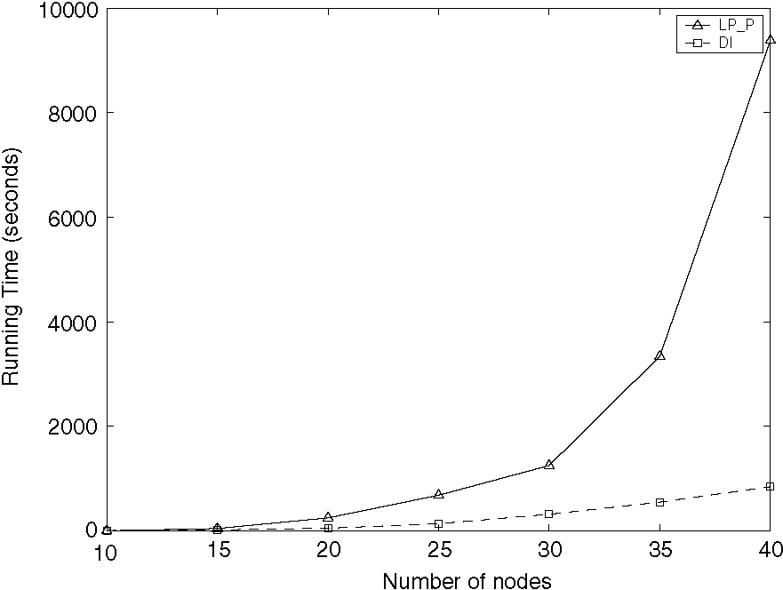
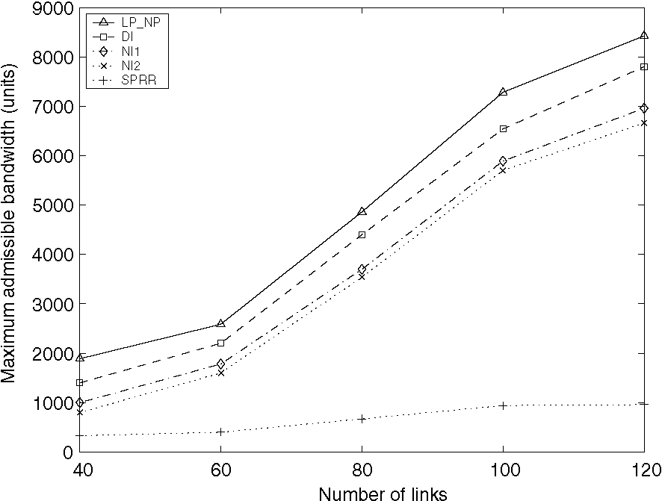
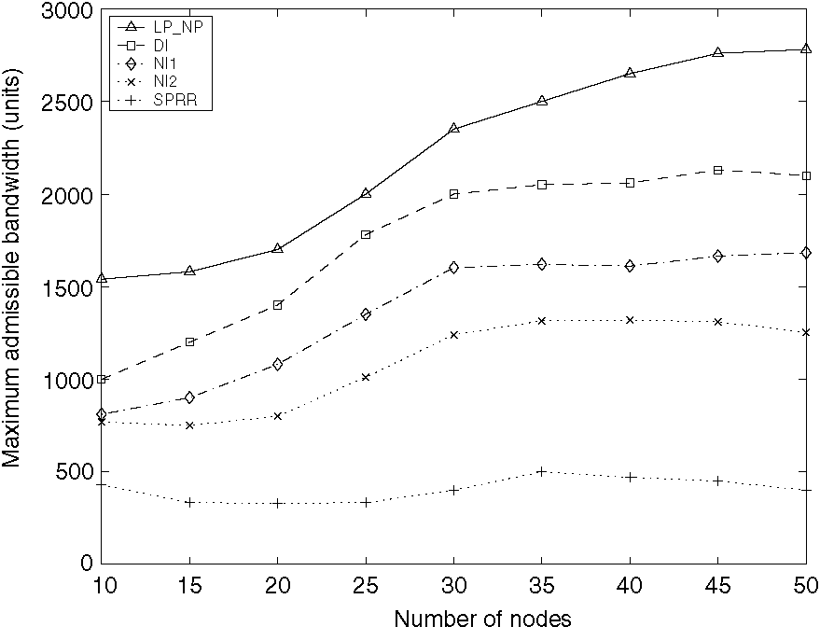
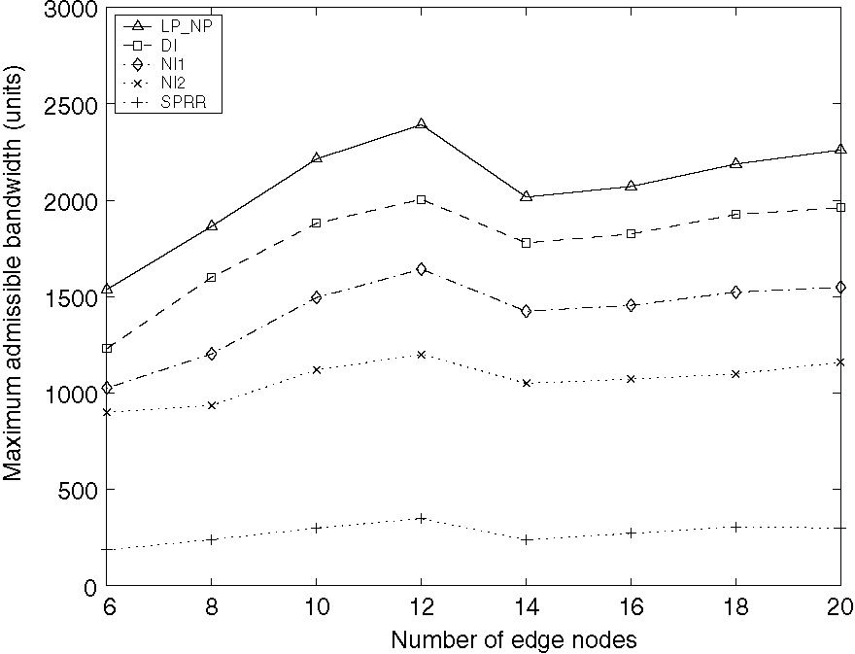
в Эксперименте 3. Причина - то, потому что две схемы NI делят способность ссылки, не беря в учетной записи образцовый шлангом образец трафика. Это приводит к сокращению допустимой способности. Среди этих двух NI1, который развертывает рабочую способность для рабочего трафика, выступает лучше чем NI2. Мы также замечаем, что SPRR выступает намного хуже чем другие схемы. Это - то, потому что SPRR использует самые короткие пути для трафика работы и восстановления. Балансирование загрузки не может быть сделано так эффективно как другие схемы.
4.3. Ofhop-счет воздействия ограничивает на пропускной способности
Мы используем топологию опорной сети Спринта (рис. 3), чтобы изучить деградацию пропускной способности из-за добавления предела счета перелета. Рис. 9 составляет график максимальной допустимой пропускной способности как максимального допустимого счета перелета путей восстановления. Как может быть замечен, максимальная допустимая пропускная способность не изменяется очень вне счета перелета 6 лет. Результаты позволяют нам делать интеллектуальный обмен между пропускной способностью и время ожидания восстановления.
4.4. Динамическая конструкция образцового шлангом VPNs
Работа предложенного подхода, которому показывают в предыдущих разделах, может быть далее улучшена как описано в этом разделе. Мы сравниваем работу предложенного подхода с тем из обычных подходов в динамической окружающей среде, куда VPNs прибывают и идут. Критерий качества работы, который мы используем, является отношением отклонения, которое определено как процент от полных запросов VPN, который отклонен.
В динамической окружающей среде VPN ранее предложенный VPN у обеспечивающего алгоритмов, как указано в [15], есть недостаток вычисления работы и путей восстановления ссылки каждый раз добавлен, когда новый VPN. Это является трудоёмким и может создать проблему масшабируемости, если частота добавления и удаления VPNs высока. У подхода сети неблокирования нет той же самой проблемы. Для нашего подхода мы будем использовать одну дополнительную меру, чтобы далее улучшить работу, представленную в предыдущих разделах. Мы используем сервер, чтобы сделать запись, сколько пропускной способности каждой ссылки было взято для того, чтобы существовать VPNs. Выберите, что в предложенном подходе, пути установлены. Когда новый VPN прибывает, мы используем формулировку Eq. (1) (данный в Приложении A), чтобы найти максимальное количество требуемой пропускной способности (то есть, образец трафика худшего случая) вдоль путей для этого нового VPN. Вычисление, требуемое для этого, намного менее чем находит оптимальный набор путей работы и восстановления каждого нового VPN. Пропускная способность, представленная в предыдущих разделах, не прослеживает эту информацию и только использует информацию входа и узлы выхода VPN, чтобы решить, можно ли VPN допустить.
Мы проводим эксперименты на топологии опорной сети Спринта (рис. 3). Запросы VPN произведены после процесса Пуассона, и время занятости по экспоненте распределено. Конечные точки VPN беспорядочно присоединены к узлам края, и число конечных точек каждого VPN выбрано беспорядочно между 5 и 15. Вход и выход
Рис. 9. Максимальная допустимая пропускная способность против максимального счета перелета пути восстановления.
Рис. 10. Сравнение отношения отклонения обычного и наших предложенных подходов конструкции VPN.
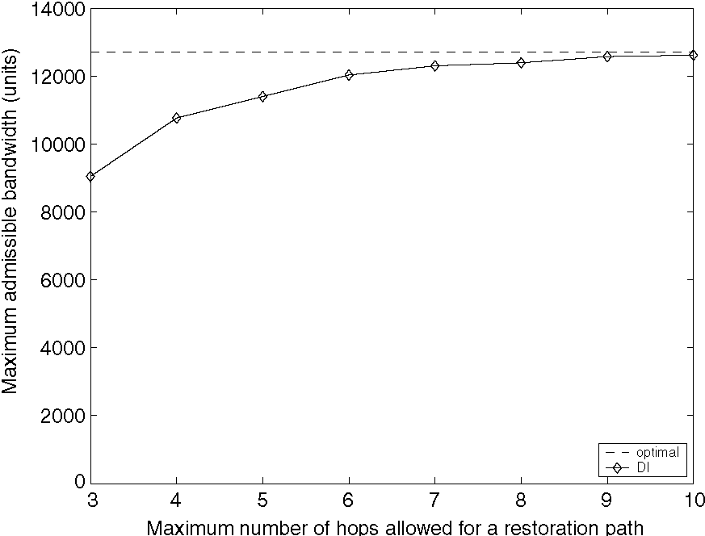
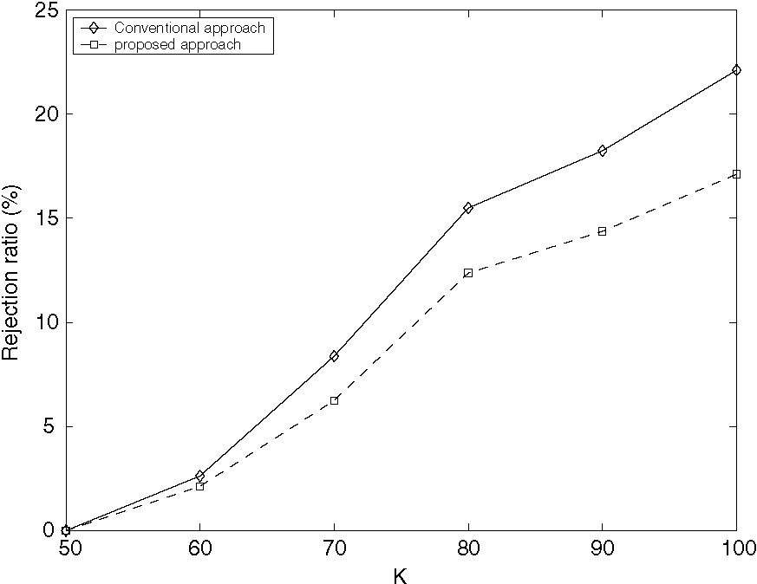
требование пропускной способности конечной точки VPN, как предполагается, является тем же самым, и его значение выбрано беспорядочно между 1 и K, где K - отобранный параметр, который указывает степень изменчивости требований пропускной способности VPN. Результатам показывают в рис. 10. Как может быть замечен, отношения отклонения двух подходов очень близки, если K является маленьким. Однако, поскольку K становится большим, который подразумевает большую изменчивость требований пропускной способности каждого VPN, у нашего предложенного подхода есть лучшая работа чем обычный подход.
5. Заключения
В этой газете мы представили новую архитектуру восстановления для сетей L3-VPN. Мы также представили линейную программную формулировку для того, чтобы вычислить оптимальное восстановление маршрутизации и ссылки для этой архитектуры. Кроме того, мы показывали эффективному алгоритму разложения, который может вычислить почти оптимальное решение с намного меньше вычислительным наверху. У предложенной архитектуры есть много преимуществ, не включая потребности установить внешнюю таблицу маршрутизации, никакая потребность установить пути восстановления для нового VPN, и высокую работу пропускной способности. Предложенный алгоритм разложения - эффективное вычисление и позволяет нам включать предел счета перелета связанному время ожидания восстановления VPN в случае, если восстановление происходит. Методики, развитые в этой газете, могут также быть применены к другим сетям восстановления.
Приложение A. Доказательство Свойства 1
Свойство 1. Данный H = [((5₁, b)..., (5_{n},/? „),], направляя x_{i}^{e}_{j} и рабочее полное резервирование (e) может удовлетворить ограничение (2e) для всего трафика matrices в М., если и только если там существуют неотрицательные веса p_{e} (i) и k_{e} (i) для каждого e 2 E и я 2 Q таким образом что
(i) Xi2Q^{S}iPe (i) + Xi2Q⁵ike (i) 6 (e) для каждого
e2E
(ii) xj 6 p_{e} (i) + k_{e} j) для каждого e 2 E и каждый
я, j 2 Q
Доказательство. ("только если' руководство): Позвольте маршрутизации xj, и рабочее полное резервирование (e) удовлетворяют ограничения (2e) для всего трафика matrices в М. (то есть, Xj.xjdj. 6 (e) для всего e 2 E и T 2 M). Рассмотрите ссылку e. Проблема обнаружения T = {ди-джей}, который развертывает загрузку ссылки на e, может быть сформулирована как следующая линейная программная проблема.
Макс xjdj (A. 1a)
ij
s.t. Ydij 6 5i, я 2 Q (A. 1b)
j2Q
] Tdj 6 b, j 2 Q (A. 1c)
i2Q
dij P 0, я, j 2 Q (1d)
где ограничения (1b) и (1c) входа и ограничений пропускной способности выхода. Двойная из вышеупомянутой проблемы ДОЛГОИГРАЮЩЕЙ ПЛАСТИНКИ для ссылки e:
минута Y обезьяна (i) + E велосипед (i) (2a)
второй
s.t. Pe (я') + ke (/') P xj, я, j 2 Q (2b)
p, k P 0 (2c)
С тех пор _{i}jXejd_{i}j 6 (e), у двойного для любой ссылки e должно быть оптимальное значение 6A (e). Поэтому, объективная функция двойного удовлетворяет (i). Требование (ii) тривиально удовлетворено двойным ограничением проблемы (2b).
("если' руководство): Позвольте xj быть маршрутизацией, и T = {d_{y}j быть любой правильной матрицей трафика. Также позвольте p_{e} (i) и k_{e} (i) быть весами, удовлетворяющими требования (i) - (ii). Рассмотрите ссылку e. От (ii), мы имеем
xj 6 Pe (i) + ke j)
Суммируя по всем парам узла (я, j), мы имеем
E^{x}j^{d}j ⁶ E ^{[p}e ^{(i)} + ^{k}e^{j}'^{)] ди-джей}
я, j2Q я, j2Q
i2Q j2Q j2Q i2Q
6 обезьян E (i) + E ⁵ike (i)
i2Q i2Q
Последнее неравенство прибывает из ограничений, наложенных H (то есть, Xjdj 6 5_{i} и _{i}d_{i}j 6/j). От (i) мы имеем
Exjdij 6 E 5iPe (i) + E велосипед (i) 6 (e)
я, j2Q i2Q i2Q
Это означает, что для любой матрицы трафика, ограниченной H, рабочий трафик на любой ссылке самое большее (e). □
Приложение B. Вогнутость
Свойство 2. Позвольте R обозначать набор выполнимого K. Тогда h (K) - вогнутая функция на R.
Доказательство. Свойство может быть доказано от двойной формы Eq. (5).
Двойная Проблема Eq. (5):
miny ^ ro_{e}A (e) (B.1a)
e2E
s.t. rj - r^{j} + i^{j} P 0, я, j 2 Q, e = (w, j) 2 E
(B.1b)
E4 ^{P} ¹ (B^{.1c)}
я, j2Q
rj = 0, я, j 2 Q (B.1d)
5i «e - E lj P 0, я 2 Q, e 2 E (B.1e)
j2Q
A> e - E 1^{j} P 0, j 2 Q, e 2 E (B.1f)
i2Q
ro, я, r P 0 (B.1g)
Позвольте K, 2 R, и q быть в диапазоне 0 6 q 6 1. Позвольте K = qK + (1 — q) K. Тогда согласно двойной форме Eq. (5),
h (K) = min^y^ro_{e}A (e):
e2E
s.t. B.1b-B.1g}
= минута {^ xJqA (e) + (1 — q) (e)]:
e2E
s.t. B.1b-B.1g}
= minfq ^ «земля (e) + (1 — q) ^ XeA (e):
e2E e2E
s.t. B.1b-B.1g}
Позволить
h (K) =min^y ^ ro_{e}A (e): mJ * ^^
e2E
s.t. B.1b-B.1g}
h (K) =min {^ ro_{e}A (e): 1
e2E
s.t. B.1b-B.1g}
Из линейной программной теории, h (K) P qh (K) + (1 — q) h (K) очевидно держится. Следовательно, h (K) - вогнутая функция на R. □
Справочная информация
[1] E. Rosen, Y. Rekhter, BGP/MPLS VPNs, запрос на комментарии 2547, март 1999.
[2] N.G. Duffield, P. Goyal, A. Greenberg, P. Mishra, K.K. Ramakrishnan, J.E.V. der Merwe, Гибкая Модель для Управления ресурсами в Виртуальных Частных Сетях, ACM Sigcomm, Сан-Диего, Калифорнии, США, 1999. Август.
[3] A. Kumar, R. Rastogi, A. Silberschatz, B. Yener, Алгоритмы для того, чтобы Обеспечить Виртуальные Частные Сети в Шланге
Модель, ACM Sigcomm, Кембридж, Массачусетс, США, 2001.
Август.
[4] Alpar Juttner, Istvan Szabo, Aron Szentesi, На эффективности пропускной способности модели управления ресурсами шланга в виртуальных частных сетях, ИИЭР Infocom 2003, Сан-Франциско, апрель 2003. +
[5] Томас Erlebach, Морис Ruegg, Оптимальное резервирование пропускной способности в образцовом шлангом VPNs с многопутевой маршрутизацией,
ИИЭР Infocom 2004, март 2004.
[6] Г. Italiano, S. Leonardi, Г. Oriolo, Дизайн сетей в модели шланга, в: Слушания 3-ьего Симпозиума относительно Алгоритмов Приближения и Рандомизации в Сетях Коммуникации (ARACNE), стр 65-76, 2002.
[7] Г. Ласточка, P. Кастрюля, A. Атлас, Быстро измените маршрут расширения к
ПРОСЬБА-ОТВЕТИТЬ-TE для туннелей LSP, запрос на комментарии 4090, май 2005.
[8] V. Sharma и др., Структура для метки мультипротокола, переключающей (MPLS) на основе восстановление, запрос на комментарии 3469, февраль
2003.
[9] K. Мураками, H.S. Ким, Оптимальная способность и назначение потока для сетей ATM самозаживления базировали сетевое и непрерывное восстановление, сделку IEEE/ACM. Сеть. 6
(1998).
[10] S. Ramamurthy, B. Mukherjee, Способные к выживанию WDM поймали в сети сети, первую часть - защита, ИИЭР Infocom 1999.
[11] S. Ramamurthy, B. Mukherjee, Способные к выживанию WDM поймали в сети сети, вторую часть - восстановление, ИИЭР ICC 1999.
[12] Г. Italiano, R. Rastogi, B. Yener, алгоритмы Восстановления для виртуальных частных сетей в модели шланга, ИИЭРе
Infocom 2002, июнь 2002.
[13] М. Kodialam, T.V. Lakshman, Sudipta Sengupta, Пропускная способность гарантировала восстанавливаемую маршрутизацию без предсказания трафика, ICNP '06, 2006.
[14] Загрузьте балансирование отправлением экспресса сига, примечанием приложения Cisco.
[15] Jian Чу, Подбородок-Tau Lea, Новая архитектура и алгоритмы для быстрой конструкции образцового шлангом VPNs, IEEE/ACM Q1 Сделки на Организации сети, в прессе.
[16] Jian Чу, Подбородок-Tau Lea, Маршрутизация и восстановление в сетях с образцовыми шлангом образцами трафика, HPSR '05, май
2005.
[17] A. Altin, E. Amaldi, P. Belotti, член конгресса Pinar, Обеспечивая виртуальные частные сети под неуверенностью трафика, Технологией. Сообщение, номер 16, DEI, Politecnico di Milano, Базарная площадь Леонардо да Винчи 32, 20133 Milano, Италия, январь 2005.
[18] CPLEX, ILOG CPLEX Подразделение, <http://www.cplex.com/>.
[19] P. Wolfe, H. Crowder, Проверка правильности оптимизации подградиента, Математики. Программа. 6 (1974) 62-68.
[20] N. Гэри, J. Konemann, Более быстрые и более простые алгоритмы для мультитоварного потока и другие дробные упаковочные проблемы, в: Слушания 39-ого Ежегодного Симпозиума по Фондам Информатики, стр 300-309, 1998.
[21] R.K. Ahuja, T.L. Magnanti, J.B. Orlin, Сетевые Потоки, Prentice-зал, 1993.
[22] IP спринта Webpage, <http://www.sprint.net>.
[23] A. Nemirovsky, D. Yudin, Сложность Проблемы и Метод
Эффективность в Оптимизации, Джоне Wiley и Сыновьях, 1983. [24] C. Beltran, F.J. Heredia, эффективный поиск линии
метод подградиента, J. Optimizat. Теория Прикладные 125
(2005).

Jian Чу получил степень B.S. в Электронной Разработке из Шанхая Университет Тонга Jiao, P.R. Китай, и степень доктора философии в Электронном и Компьютерная Разработка от Гонконгского Университета Науки и техники.
Он работает как постдокторант в Интернете, Переключающем Лабораторию Технологии, Отдел Электронных и Компьютерная Разработка, Гонконгский Университет Науки и техники. Его исследовательские интересы включают дизайн протокола маршрутизации и анализ, сетевую жизнеспособность, и алгоритмы для связанных проблем оптимизации.
Подбородок-Tau Lea получил B.S и M.S.
степень от Национального Тайваньского Университета в 1976 и 1978, и степень доктора философии от Университета Вашингтона, Сиэтла, в 1982, всех в электротехнике. Он - теперь профессор в Гонконгском Унив Науки и техники, которая он участвовал в 1996. До этого он был с Bell Labs AT&T с 1982 до 1985 и с Институтом Джорджии Технологии с 1985 к

Его исследовательские интересы находятся в областях переключения и организации сети. Он находится на редакционной коллегии ИИЭРа JSAC и Компьютерных Сетей. Он получил Молодое Вознаграждение Способности DuPont от Технологии Джорджии в 1987, ИИЭР Вознаграждение Бумаги Джека Neubauer в 1998, и Школа Разработки Обучающего Вознаграждения от HKUST в 1998. Он также имеет пять американских патентов.
1995.

